**PROPOSAL**

**ANALISIS DAN PERANCANGAN PROGRAM KASIR KURMA MART MENGGUNAKAN BAHASA PEMROGRAMAN JAVA**



**OLEH:**

**THREE FERIYANO KOMANG**

**190250502070**

**UNIVERSITAS TOMAKAKA MAMUJU**

**2020/2021**

**KATA PENGANTAR**

ASSALAMUALAIKUM WR.WB

Alhamdulillahirabbilalamin, banyak nikmat yang Allah berikan, tetapi sedikit sekali yang kita ingat. Segala puji hanya layak untuk Allah Tuhan seru sekalian alam atas segala berkat, rahmat, taufik, serta hidayah-Nya yang tiada terkira besarnya, sehingga penulis dapat menyelesaikan makalah dengan judul ” ANALISIS DAN PERANCANGAN PROGRAM KASIR KURMA MART MENGGUNAKAN BAHASA PEMROGRAMAN JAVA

Dalam penyusunannya, penulis memperoleh banyak bantuan dari berbagai pihak, karena itu penulis mengucapkan terima kasih yang sebesar-besarnya kepada semua pihak yang telah memberikan dukungan, kasih, dan kepercayaan yang begitu besar. Dari sanalah semua kesuksesan ini berawal, semoga semua ini bisa memberikan manfaat dan menuntun pada langkah yang lebih baik lagi.

Meskipun penulis berharap isi dari makalah ini bebas dari kekurangan dan kesalahan, namun selalu ada yang kurang. Oleh karena itu, penulis mengharapkan kritik dan saran yang membangun agar dapat lebih baik lagi.

Akhir kata penulis berharap agar makalah ini bermanfaat bagi semua khususnya diri saya pribadi.

WASSALAM

**BAB 1 PENDAHULUAN**

* 1. **Latar Belakang**

Dalam masa globalisasi sekarang ini, teknologi telah menyentuh berbagai macam bidang. Diantaranya adalah bidang perkantoran, bidang pemasaran, dan banyak bidang lain salah satunya adalah bidang niaga atau penjualan. Tempat berdagang (toko, mini market, super market) juga membutuhkan sebuah sistem informasi untuk membantu pekerjaan dari orang-orang yang berada dalam lingkungan tersebut. Misalnya untuk membantu proses transaksi barang, mengumpukan data barang secara komputerisasi supaya datanya bisa tersusun dengan rapi dan aman, dan mempercepat proses pembuatan laporan keuangan. Dilihat dari kegunaannya, sistem informasi bisa membuat pekerjaan tersebut menjadi lebih efektif dan efisien.

Komputer merupakan alat pengolah data dengan kemampuan yang lebih baik dibandingkan dengan manusia dalam beberapa aspek. Diantaranya dalam hal kecepatan, keakuratan dan efisiensi. Komputer banyak digunakan sebuah instansi ataupun perusahan dalam pengembangan kebutuhan kantor sebagai alat pengolah data. Maka dari itu, sistem komputerisiasi dapat digunakan untuk membantu dalam memberikan pelayanan yang cepat dan tepat. Untuk menghadapi persaingan pasar dalam pemenuhan akan informasi yang tepat dan akurat, maka diperlukan komputer sebagai media yang dapat memenuhi kebutuhan tersebut.

Selama ini, sistem pendataan barang yang di lakukan oleh pemilik (manajemen) toko “Kurma Mart” Tarakan ini dilakukan secara manual. Pendataan secara manual tidak efisien dan kurang efektif untuk saat ini. Karena pengguna akan sulit mengetahui data kemajuan tempat usaha terutama bila di lakukan pencatatan ulang akan memakan banyak waktu yang terbuang sehingga tidak efisien dan kebutuhan akan data menjadi terhambat karena waktu dan tenaga yang di butuhkan dari segi sumber daya manusia dan kesulitan yang di hadapi untuk melakukan pencarian data. Dan akan butuh waktu lama untuk membuatkan laporannya.

## Rumusan Masalah

Berdasarkan apa yang penulis paparkan diatas, didapatkanlah sebuah rumusan masalah yaitu “Bagaimana menganalisis dan merancang sebuah aplikasi kasir pada toko “Kurma Mart ?”.

## Batasan Masalah

Ruang lingkup pemanfaatan teknologi multimedia sangat luas sesuai dengan fungsi penerapannya masing-masing bidang yang berbeda. Dalam hal memfokuskan pembahasan masalah tersebut, agar dalam penyusunan skripsi ini tidak menyimpang dari permasalahan yang ada, maka penyusun membatasi pada bidang infomasi “SMA Bhinneka Tunggal Ika”

**BAB II**

**Landasan Teori**

* 1. **Konsep Dasar Data**

Data dapat diartikan sebagai suatu fakta dasar yang mewakili suatu kejadian.

Proses pengolahan data ada 3, yaitu :

* + 1. Tahap input.

Yaitu dilakukan proses pemasukan data kedalam proses komputer lewat alat input *(input device*).

* + 1. Tahap Processing.

Yaitu dilakukan proses pengolahan data yang sudah dimasukkan yang dilakukan oleh alat pemroses (*process divice*) yang dapat berupa proses perhitungan, perbandingan, pengendalian atau pencarian di storage (media penyimpanan).

* + 1. Tahap Output.

Tahap dimana proses menghasilkan output dari hasil pengolahan data ke alat output (*output device*) berupa informasi.

## Konsep Dasar Pemodelan

* + 1. **Flowchart**

Sistem Flowchart merupakan diagram aliran data yang menggambarkan suatu sistem peralatan komputer atau secara fisikal dalam proses pengolahan data serta hubungan antara peralatan tersebut. Beberapa simbol yang digunakan dalam sistem flowchart:

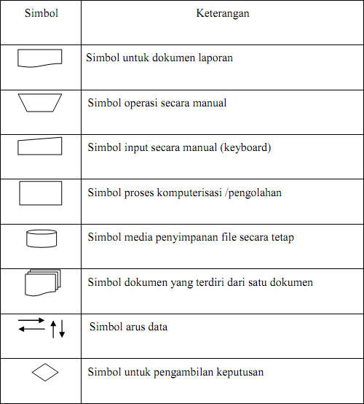

## DFD

Pemodelan proses adalah cara formal untuk menggambarkan bagaimana sistem beroperasi. Pemodelan proses mengilustrasikan aktivitas-aktivitas yang dilakukan dan bagaimana data berpindah di antara aktivitas-aktivitas itu. Ada banyak cara untuk merepresentasikan proses model. Cara yang umum dalam pemodelan proses adalah menggunakan data flow diagram (DFD).

Data Flow Diagram (DFD) merupakan diagram yang digunakan untuk menggambarkan proses-proses yang terjadi pada sistem yang akan dikembangkan. Data yang terlibat pada masing-masing proses dapat diidentifikasi dengan model ini. Ada 2 jenis DFD yaitu DFD logis dan DFD fisik. DFD logis menggambarkan proses tanpa menyarankan bagaimana mereka akan dilakukan.

Sedangkan DFD fisik yang menggambarkan model proses berikut implementasi pemrosesan informasinya. Pengembangan DFD biasanya menggunakan cara berjenjang yang dimulai dari konteks diagram, DFD level 1, DFD level 2, dan seterusnya sesuai dengan kompleksitas dari sistem yang akan dikembangkan.

## Perangkat Lunak Yang Digunakan.

* + 1. **Netbeans IDE 6.9**

Netbeans IDE 6.9 merupakan software dari Microsoft yang akan membantu dalam membuat program. Netbeans IDE 6.9 **i**ni juga memudahkan kita dalam menerapkan konsep OOP karena Netbeans ini sangat cocok untuk aplikasi *Object Oriented Programming*

## XAMPP

XAMPP adalah perangkat lunak bebas, yang mendukung banyak sistem operasi, merupakan kompilasi dari beberapa program.

Fungsinya adalah sebagai server yang berdiri sendiri (localhost), yang terdiri atas program Apache HTTP Server, MySQL database, dan penerjemah bahasa yang ditulis dengan bahasa pemrograman PHP dan Perl. Nama XAMPP merupakan singkatan dari X (empat sistem operasi apapun), Apache, MySQL, PHP dan Perl. Program ini tersedia

dalam GNU General Public License dan bebas, merupakan web server yang mudah digunakan yang dapat melayani tampilan halaman web yang dinamis.

**BAB 3**

**Analisis dan Perancangan Sistem**

1. **Analisis Sistem**

Analisis sistem (*System Analysis*) dapat didefinisikan penguraian dari suatu sistem informasi yang utuh ke dalam bagian-bagian komponennya dengan maksud mengidentifikasikan dan mengevaluasi permasalahan-permasalahan, kesempatan- kesempatan, hambatan-hambatan yang terjadi dan kebutuhan-kebutuhan yang diharapkan sehingga dapat diusulkan perbaikannya1

Didalam analisis sistem ada beberapa langkah-langkah dasar yang harus dilakukan oleh analisis sistem adalah sebagai berikut :

1. Identifikasi

Mengidentifikasi masalah merupakan langkah pertama yang dilakukan dalam tahap analisis sistem dari masalah yang menyebabkan sasaran dari sistem tidak dapat dicapai. Adapun permasalahan yang terdapat di dalam Kurma Mart adalah kesulitan dalam pembuatan laporan keuangan , pengecekan data barang yang terjual , masalah pada stok dan efisiensi juga efektifitas pelayanan yang masih menggunakan *delay* yang cukup lama karena masih menggunakan sistem yang manual.

1. Understand

Yaitu memahami kerja dari system yang ada dan dengan mempelajari secara terinci bagaimana sistem yang beroperasi.

1. Analyze

Yaitu menganalisis sistem berdasarkan data yang telah diperoleh dari hasil penelitian yang telah dilakukan.

1. Report

Yaitu membuat laporan hasil analisis.

Analisis Kelemahan Sistem

Untuk mengidentifikasi masalah pada Kurma Mart, maka harus melakukan analisis yang dikenal PIECES (Performance, Information, Economy, Control, Eficiency, and Services). Yang nantinya dapat digunakan untuk acuan dalam memperoleh permasalahan yang lebih jelas dan spesifik. Setelah didapat analisis ini dapat diusulkan rancangan untuk diterapkan dalam sistem baru. Hasil analisis tersebut adalah sebagai berikut :

Analisis Kinerja (Performance)

|  |  |  |  |
| --- | --- | --- | --- |
| No | Faktor | Sistem Kasir Mnual | Sistem Informasi  Terkomputerisai |
| 1 | Trough put | Laporan berupa  cetakan kertas | Laporan berupa Digital  Laporan |
| 2 | Response Time | Pembuatan laporan keuangan membutuhkan waktu lebih lama untuk mengedit dan mengumpulkan berkas- berkas selama ± 2 jam  . | Dapat membuat, mengedit dan  memberikan data laporan dalam waktu 3 menit |

1. Analisis Informasi *(Information*)

|  |  |  |  |
| --- | --- | --- | --- |
| No | Faktor | Informasi menggunakan sistem manual kasir | Informasi menggunakan  sistem informasi terkomputerisasi |
| 1 | Relavan | Informasi cukup baik tapi sulit di  perbaiki | Kualitas informasi yang akurat |
| 2 | Ketepatan  waktu | Membutuhkan banyak waktu untuk  memperbaiki kesalahan informasi | Dapat diperbaiki dengan  Cepat |
| 3 | Update data | Tidak dapat di update setiap saat | Dapat update setiap saat |

1. Analisis Ekonomi (*Economic*)

|  |  |
| --- | --- |
| Pengeluaran menggunakan kertas dan  kwitansi untuk laporan | Pengeluaran menggunakan Sistem  Informasi Kasir Basis Dekstop |
| Membutuhkan biaya untuk kertas yang dikeluarkan setiap saat | Membutuhkan biaya untuk pembuatan dan pemeliharaan aplikasi yang jauh lebih besar tetapi hanya dikeluarkan 1 kali |

1. Analisis Pengendalian (*Control*)

|  |  |
| --- | --- |
| Pengendalian Sistem manual Kasir | Pengendalian sistem informasi  Terkomputerisasi |
| Pengendalian terhadap informasi lebih sulit dilakukan, bila terjadi kesalahan maka akan sulit melakukan perubahan, sebab harus membuat dan menyusun lampiran-lampiran berkas selain itu juga jika terjadi kerusakan /  atau kehilangan pada berkas*.* | Pengendalian lebih mudah dilakukan sebabs istem aplikasi bisa up to date. Sehingga bila terdapat kesalahan dapat diperbaiki, karena datanya dapat di update. |

1. Analisis Efesiensi (*Efficiency*)

|  |  |
| --- | --- |
| Pengendalian Sistem manual Kasir | Pengendalian sistem informasi  Terkomputerisasi |
| Sumber daya yang dibutuhkan lebih banyak, karena beban kerja yang di  timbulkan bannyak. | Sumber daya yang digunakan dapat diminimalisir, karena beban kerja  lebih sedikit. |

1. Analisis Pelayanan (*Services*)

|  |  |
| --- | --- |
| Pengendalian Sistem manual Kasir | Pengendalian sistem informasi  Terkomputerisasi |
| Waktu tunggu pelayanan terhadap konsumen lama karena harus menghitung dengan manual hasil belanjaan konsumen menggunakan kalkulator. | Waktu pelayanan terhadap konsumen lebih cepat kerena sudah menggunakan sistem aplikasi hanaya membutuhkan waktu 3 menit sudah selesai untuk  melayani tiap konsumen. |

**BAB 4**

**Implementasi dan Pembahasan Sistem**

* 1. **Implementasi Sistem**

Implementasi sistem merupakan tahap merealisasikan sistem yang baru dikembangkan supaya nantinya sistem tersebut siap diimplementasikan sesuai dengan yang diharapakan. Tujuan dari implementasi ini adalah menyisipkan semua kegiatan penerapan sistem sesuai dengan rancangan yang telah dilakukan sebelumnya.

## Pembahasan

* + 1. **Tampilan Form Utama**

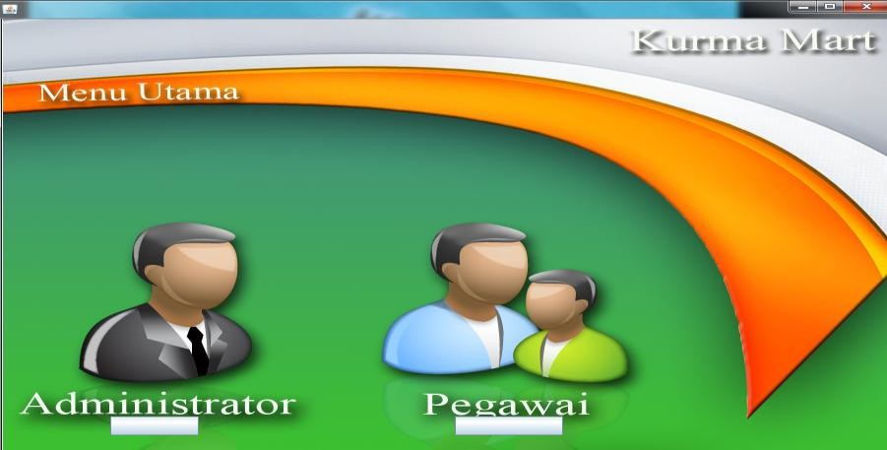

**Gambar 4.1 Tampilan Form Utama**

## Tampilan Login Pegawai

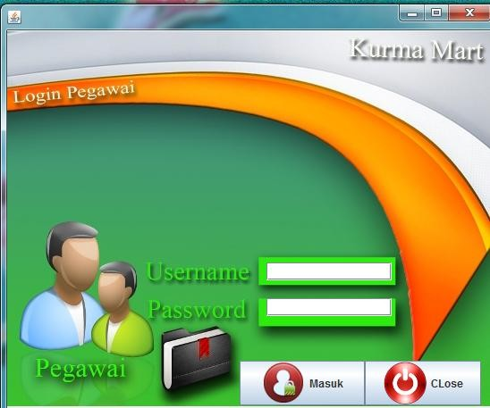

**Gambar 4.2 Tampilan Login Pegawai**

## 4.3.3 Tampilan Form Penjualan

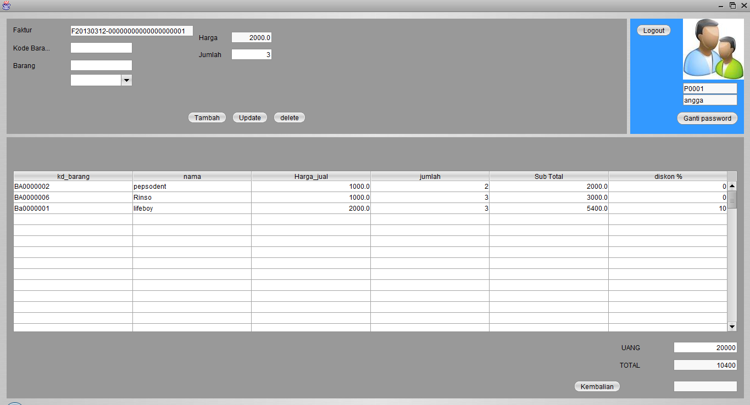

**Gambar 4. 1 Tampilan Form Penjualan**

## Tampilan Login Admin

**Gambar 4.4 Tampilan Login Admin**

## Tampilan Menu Admin

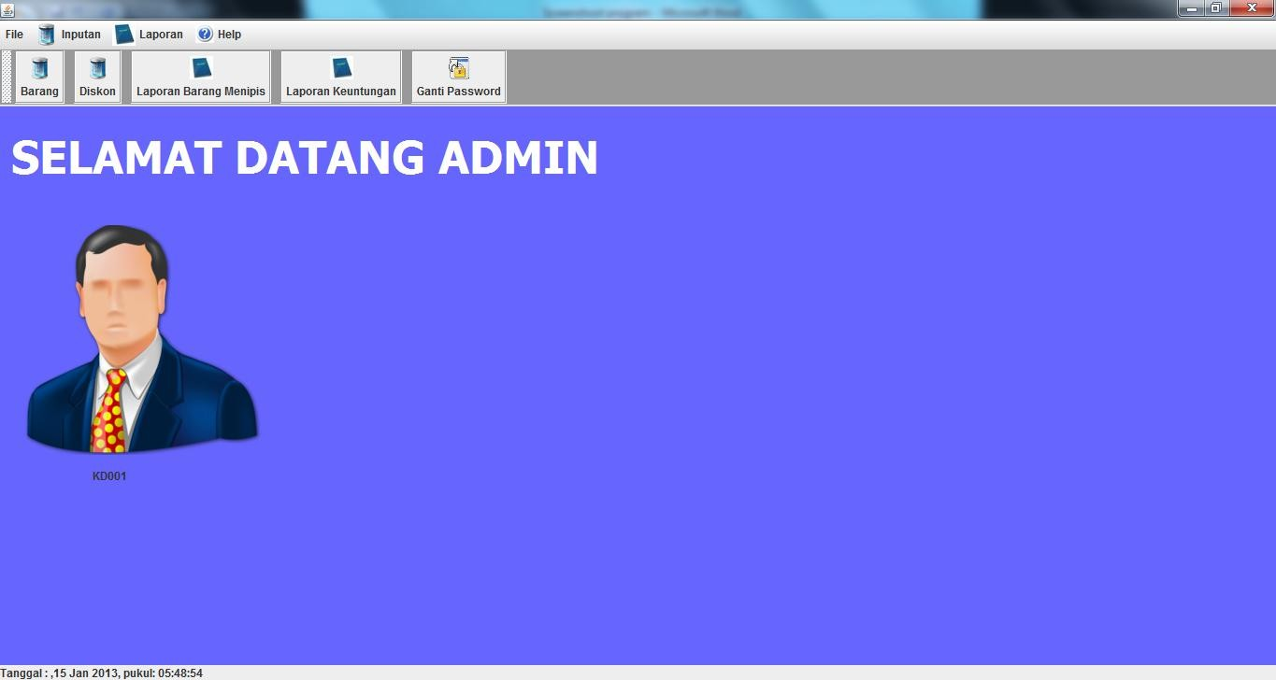

**Gambar 4. 5 Tampilan Menu Admin**

**BAB 5.**

**Kesimpulan dan Saran**

* 1. **Kesimpulan**

Berdasarkan penelitian yang dilakukan di KURMA MART daerah Tarakan Kalimantan Timur dengan judul “Analisis Dan Perancangan Program Kasir Kurma Mart Menggunakan Bahasa Pemograman Java”, maka dapat diambil beberapa kesimpulan sebagai berikut :

1. Pengidentifikasian masalah yang diperoleh dari hasil observasi dan wawancara dianalisis menggunakan kerangka kerja PIECES untuk mendapatkan pokok-pokok permasalahan yang lebih jelas dan spesifik, yang menghasilkan beberapa alternatif pemecahan masalah yaitu diantaranya dengan membuat sebuah aplikasi kasir baru yang dapat :
2. Memangkas waktu terutama dalam proses pengolahan data dan sistem pelaporan.
3. Menghasilkan informasi yang *up to date,* cepat*,* dan akurat.
4. Mempermudah dalam melakukan pengawasan dan perbaikan terhadap data yang mengalami gangguan dan kesalahan hitung/pelaporan
5. Mempermudah pekerjaan karyawan, yang sebelumnya harus bersusah payah mensinkronkan data penjualan untuk membuat laporan, sekarang tinggal mengklik tombol laporan maka semua laporan sudah terbentuk.

Sedangkan untuk proses analisis kebutuhan sistem dilakukan dengan cara membagi dua jenis kebutuhan, yang pertama kebutuhan fungsional dan kebutuhan nonfungsional, dimana tujuanya untuk mempermudah dalam menentukan keseluruhan kebutuhan dan penghitungan biaya implementasi sistem.

1. Rancangan struktur aliran data dan desain informasi dilakukan dengan menggunakan pendekatan DFD (*Data Flow Diagram*), dimana DFD mempunyai kemampuan untuk menggambarkan bagaimana bisnis beroprasi, mengilustrasikan

aktivitas-aktivitas yang dilakukan dan bagaimana data berpindah diantara aktivitas itu, sehingga akan mempermudah dalam penyusunan sistem secara keseluruhan.

1. Sistem informasi yang dibuat terkoneksi dengan data base, sehingga dapat mempermudah dalam pengolahan data dan proses pendistribusian informasi dengan cepat dan terstruktur.
2. Sistem informasi ini dapat membantu memecahkan beberapa masalah terutama dalam hal pengolahan data yang nantinya dapat diperoleh suatu informasi yang cepat, akurat serta relevan yang merupakan dasar untuk membuat keputusan yang cepat dan efisien.

## Saran

Saran dalam pengembangan program kasir “Kurma Mart” adalah sebagai berikut:

1. Pembuatan program kasir “Kurma Mart” ini masih dapat dikembangkan lebih lanjut dan disesuaikan dengan berkembangnya spesifikasi kebutuhan pengguna, misalkan pengembangan untuk berbasis client/server karena sistem ini masih bersifat *stand alone*, ataupun sistem pelaporan yang lebih komplek seperti pelaporan untuk pembelian barang, *stoklist* barang dan lain-lain yang tidak termasuk dalam kebutuhan fungsional.
2. Masih banyak fasilitas–fasilitas lain yang perlu dikembangkan pada sistem informasi ini terutama pada pengembangan *interface* agar lebih interaktif lagi dengan pengguna serta dari sisi penambahan hardware dengan menambahkan *scanner barcode*.

**DAFTAR PUSTAKA**

Hanif Al Fatta . *Analisa & perancangan sistem informasi*. Andi Yogyakarta.2007. hal 3-4. Jogianto. HM, *Analisis dan Desain* ( edisi kedua : Yogyakarta, Andi, 1999 ), Halaman 129 Koniyo, Andri dan Kusrini. 2007. *Tuntunan Praktis Membangun Sistem Informasi*

*Akuntansi Dengan Visual Basic dan Microsoft SQL Server*. Penerbit C.V Andi Offset. Yogyakarta. Hal 8.

Tata Sutabri, S.Kom, MM *. Analisa sistem Informasi*. Andi. Yogyakarta. 2004 . Hal.39